# KV3 - Izrada prototipne vizualizacije podataka

## Osnovne funkcionalnosti i ponašanja

Potrebno je napisati kod za izradu grafova za podatke o studentima po vrsti učilišta koja pohađaju, njihova rasporedba po županijama te po svakom učilištu zasebno.

Napraviti ćemo različite tipove grafova za svaku od tih kategorija koja najviše odgovara za prikaz određene vrste podataka.

## Napredne funkcionalnosti i ponašanja:

Prelaskom po grafu korisniku se prikazuje detaljniji opis za te podatke.

Uvesti navbar koji će korisniku omogućiti prijelaz na različite prikaze podatke.

Nakon čega korisnik ima mogućnost nekakvih dodatnih sortiranje ili filtriranja po podacima iz grafa.

Dodatno će biti potrebno omogućiti korisniku filtraciju podataka po svakom grafu ili sortiranje pritiskom iz drop-down tablice ili gumba.

## Implementacija osnovnih funkcionalnosti

Slika na kojoj se prikazuje tekst, snimka zaslona, softver

Opis je automatski generiran

SLIKA 1: Prikaz stupčastog grafa studenata po učilištu koji su upisali

Slika na kojoj se prikazuje tekst, snimka zaslona, zaslon, softver

Opis je automatski generiran

SLIKA 2: Prikaz tortnog grafa raspodjele studenata po županiji

Slika na kojoj se prikazuje tekst, snimka zaslona, Font

Opis je automatski generiran

SLIKA 3. Prikaz stupčastog grafa studenata po vrsti učilišta

Slika na kojoj se prikazuje tekst, snimka zaslona, Font

Opis je automatski generiran

SLIKA 4: Prikaz koda za kartu Hrvatske

Slike 1,2,3,4. prikazuju osnovni kod korišten za prikaz osnovnih elemenata koji će se koristiti za prikaz podataka .

Slika na kojoj se prikazuje crta

Opis je automatski generiran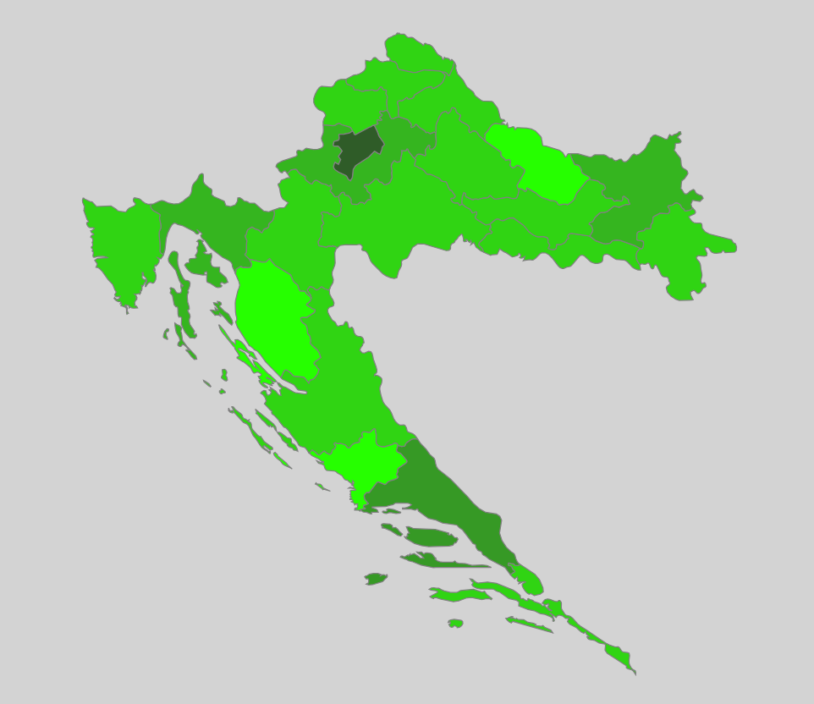

Slika na kojoj se prikazuje šarenilo, dijagram, radnja, dizajn

Opis je automatski generiran Slika na kojoj se prikazuje šarenilo, krug, grafika, kreativnost

Opis je automatski generiran

SLIKA 5: Prikaz rješenja osnovnih grafova

## Implementacija osnovnog ponašanja

Slika na kojoj se prikazuje tekst, snimka zaslona, Font

Opis je automatski generiran

Slika na kojoj se prikazuje tekst, radnja, dijagram, šarenilo

Opis je automatski generiran

SLIKA 6: Prikaz grafa nakon dodavanja funkcionalnosti hover za prikaz dodatnih podataka prelaskom po grafu

Slika 6. prikazuje prošireni osnovni graf koji prelaskom miša po grafu( stupcima grafa) pokazuje detalje tih podataka koji su jasnije vidljivi te prikazuju i županiju u kojoj se učilište nalazi.

Slika na kojoj se prikazuje tekst, snimka zaslona, Font

Opis je automatski generiranSlika na kojoj se prikazuje tekst, snimka zaslona, Font

Opis je automatski generiran

Slika na kojoj se prikazuje tekst, snimka zaslona, šarenilo, krug

Opis je automatski generiran

SLIKA 7: Prikaz tortnog grafa nakon ubacivanja legende i hover opcije prilikom prelaska po grafu

Slika 7. prikazuje tortni graf sa legendom za lakši pregled podataka sa grafa te prilikom prelaska po grafu s lijeve strane ispis županije i broja studenata za taj dio.

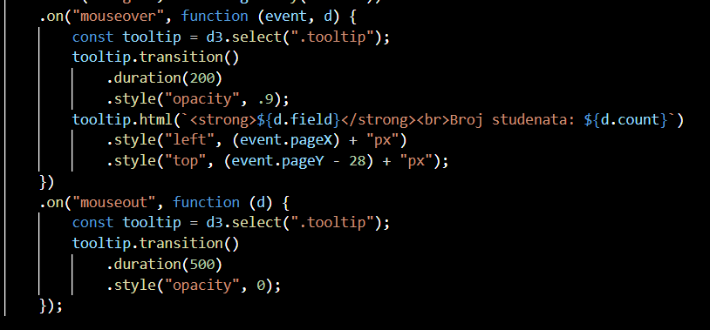

Slika na kojoj se prikazuje crta, dijagram, dizajn

Opis je automatski generiran

SLIKA 8: Prikaz grafa za studente po vrsti učilišta

Slika 8. prikazuje graf sa studentima raspoređenim po vrsti učilišta koji su upisali te prelaskom po grafu(stupcima grafa) prikazuju se naziv i broj studenata za taj stupac koji prikazuju što omogućuje lakše čitanje sa grafa te i sami prikaz.

Slika na kojoj se prikazuje tekst, snimka zaslona, softver, Multimedijski softver

Opis je automatski generiranSlika na kojoj se prikazuje karta, atlas, tekst

Opis je automatski generiran

SLIKA 9: Prikaz karte hrvatske sa dodatnim funkcionalnostima

Slika 9. prikazuje proširenje osnovnog prikaza karte hrvatske da prilikom pritiska na određenu županije uveća prikaz na nju i ispiše podatke o površini, imenu županije i broju stanovnika.